Студия «Дизайн» Ворожова Т.В.

28 января 2021 года группа № 1, 14.00-14.45, занятие1-2

Тема занятия «Панно в технике аппликация из ткани»

Добрый день всем. Продолжаем новую тему Давайте вспомним что такое ***Аппликация*** -изготовление рисунка из наклеенных или нашитых на что-то кусков цветной бумаги, материи.

Сегодня нас интересует аппликация из ткани. Аппликация из ткани — это разновидность вышивки. Работать будем с материалом-фетр.

**Сова из фетра**

Такая аппликация совы выполняется очень легко. Фетр – очень удобный в работе материал, поскольку не требует обмётки края.

[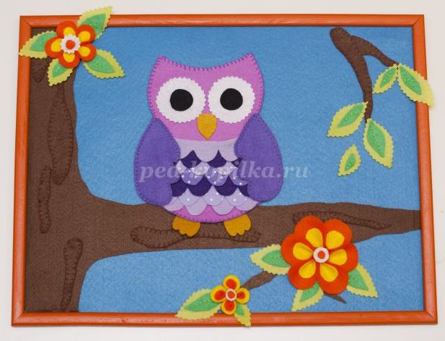](http://portniha.com/wp-content/uploads/2018/11/11-3.jpg)

Для творчества нужно приготовить:

* фетр разного цвета;
* нитки ирис или мулине;
* иголки, ножницы, портновский мел или специальный исчезающий фломастер;
* термопистолет;
* рамку.

[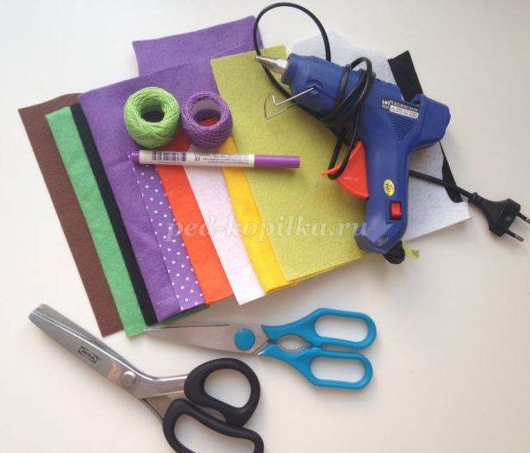](http://portniha.com/wp-content/uploads/2018/11/12-3.jpg)

Описание и мастер-класс

Прорисуем выкройку картины.

[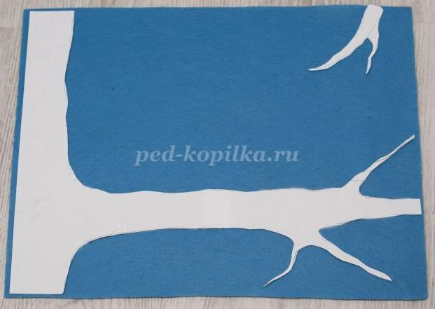](http://portniha.com/wp-content/uploads/2018/11/13-3.jpg)

Дерево, кроме листьев, вырежем из коричневого фетрового материала.

[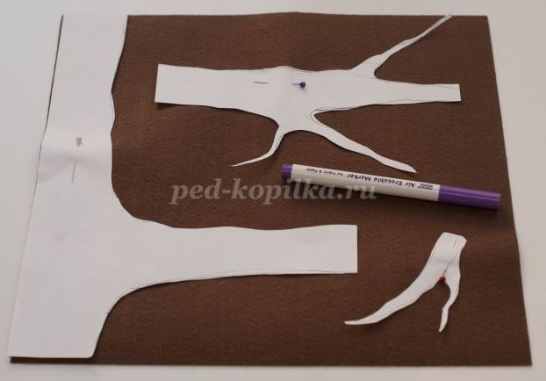](http://portniha.com/wp-content/uploads/2018/11/14-3.jpg)[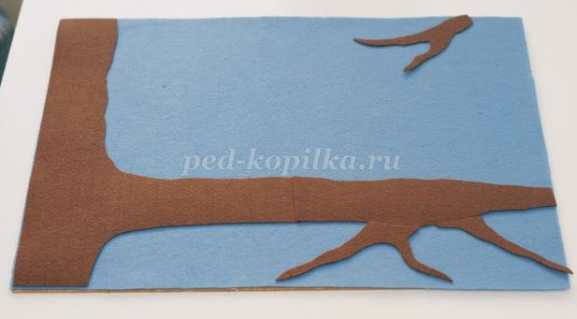](http://portniha.com/wp-content/uploads/2018/11/15-3.jpg)

Прорисовываем и вырезаем трафареты для аппликаций.

[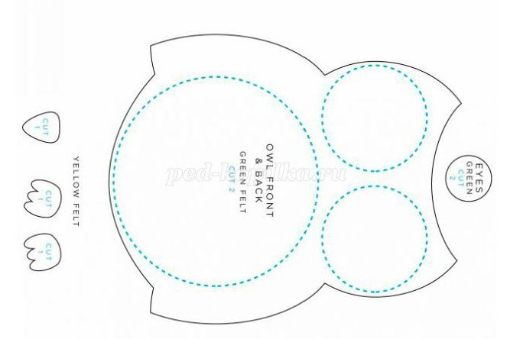](http://portniha.com/wp-content/uploads/2018/11/16-3.jpg)

Выкраиваем все детали. Для совы ещё нарезаем несколько полосок с пёрышками разного цвета.

[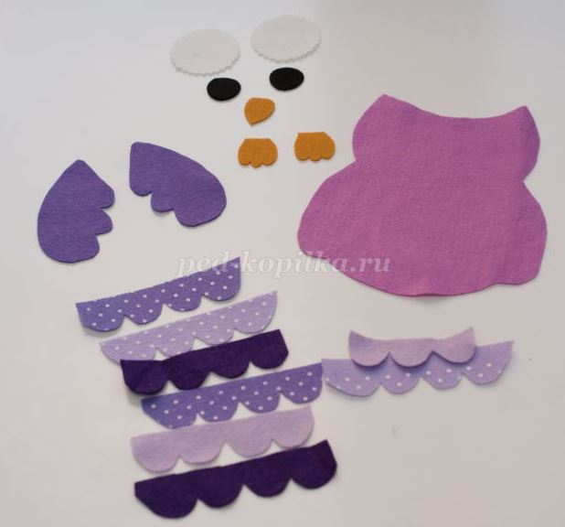](http://portniha.com/wp-content/uploads/2018/11/17-3.jpg)

Наша аппликация из фетра будет собираться с помощью клея.

Начинаем с приклеивания глазок.

[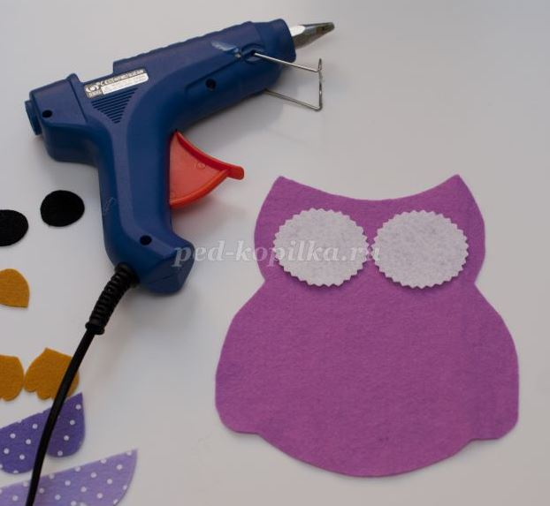](http://portniha.com/wp-content/uploads/2018/11/18-3.jpg)[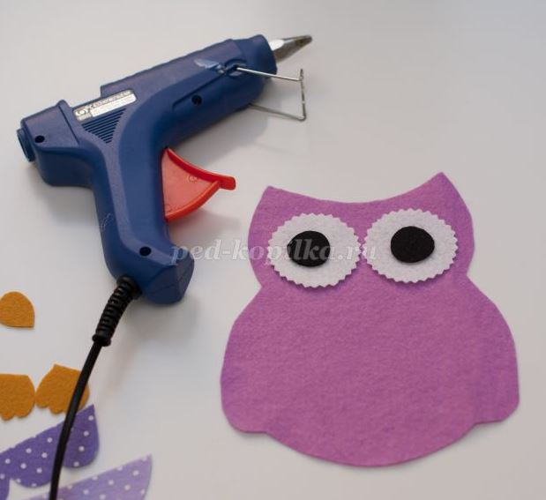](http://portniha.com/wp-content/uploads/2018/11/19-3.jpg)

Затем прикрепляем носик.

[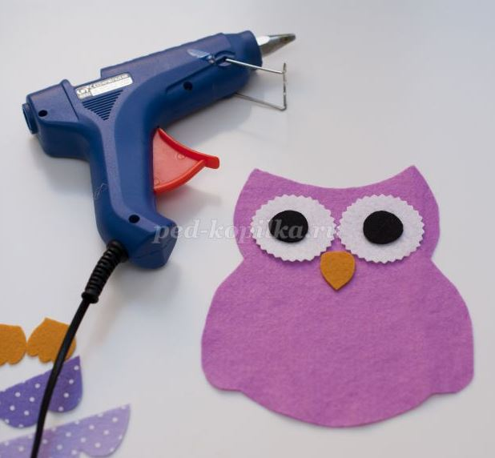](http://portniha.com/wp-content/uploads/2018/11/20-3.jpg)

Теперь поочерёдно приклеиваем ряды пёрышек

.[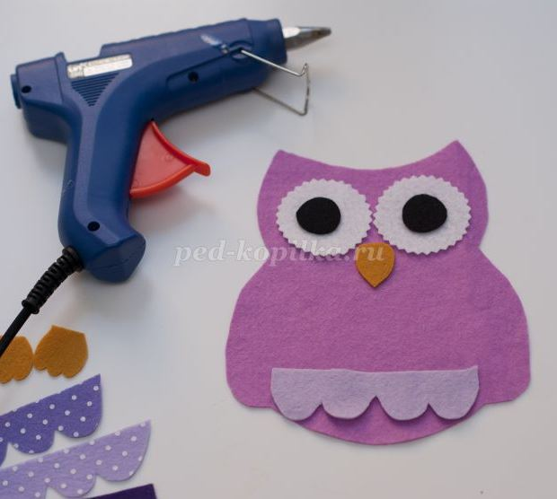](http://portniha.com/wp-content/uploads/2018/11/21-3.jpg)[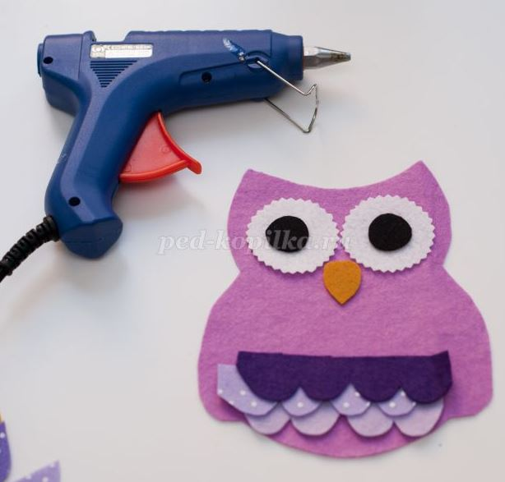](http://portniha.com/wp-content/uploads/2018/11/22-3.jpg)

[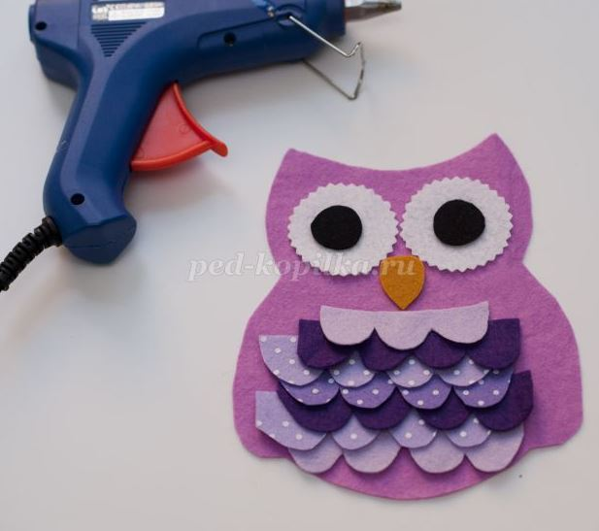](http://portniha.com/wp-content/uploads/2018/11/23-3.jpg)

Примеряем совушке крылья.

[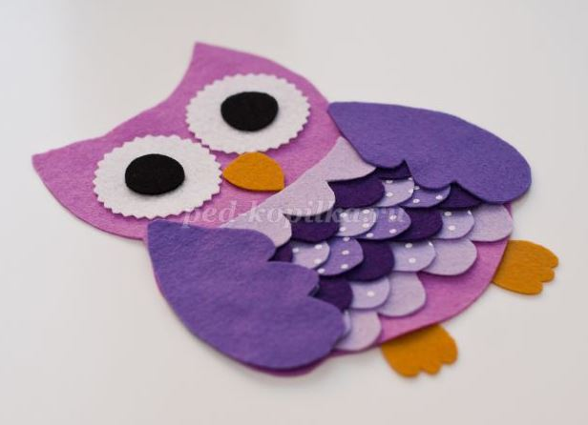](http://portniha.com/wp-content/uploads/2018/11/24-3.jpg)

Пришиваем их открытым петельным швом.

[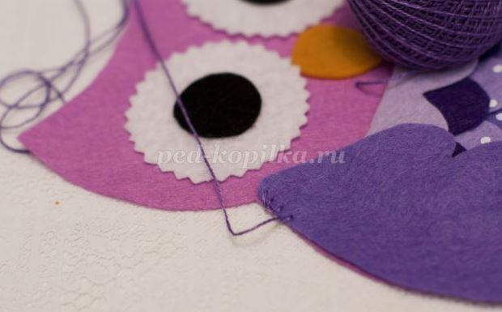](http://portniha.com/wp-content/uploads/2018/11/25-3.jpg)

Проходим этим швом по контуру всей совы.[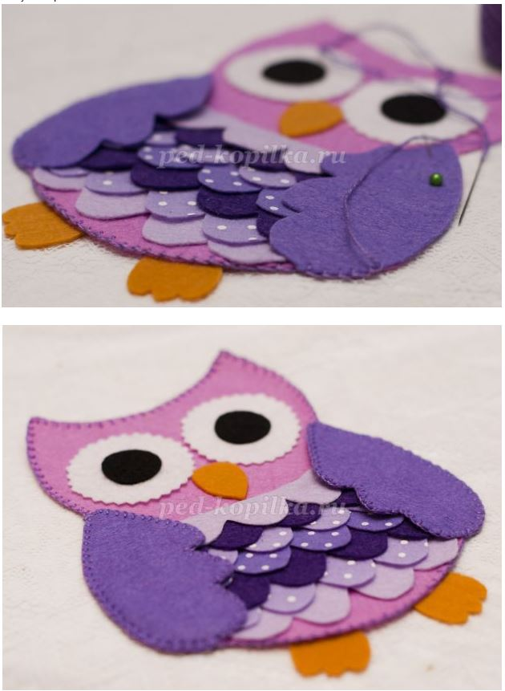](http://portniha.com/wp-content/uploads/2018/11/26-3.jpg)[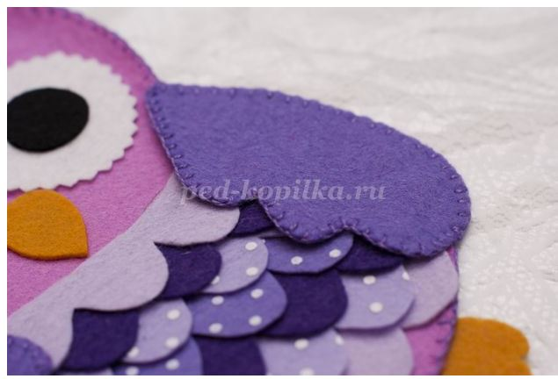](http://portniha.com/wp-content/uploads/2018/11/27-3.jpg)

Теперь займёмся листочками. Нарезаем их из двух цветов фетра.

[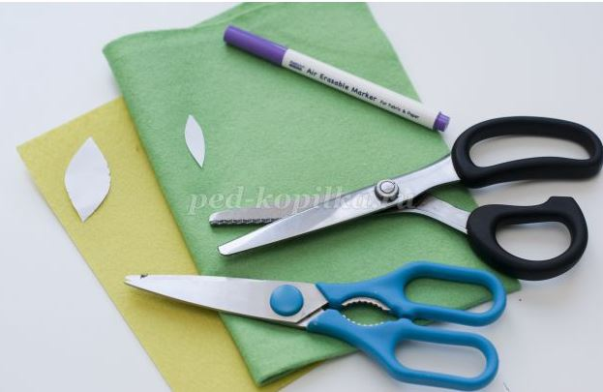](http://portniha.com/wp-content/uploads/2018/11/28-3.jpg)[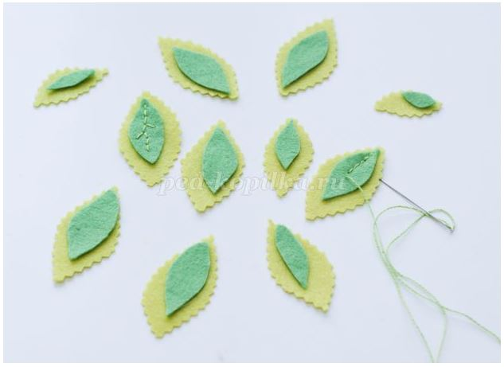](http://portniha.com/wp-content/uploads/2018/11/29-3.jpg)

Прошиваем попарно швом вперёд иголка.

[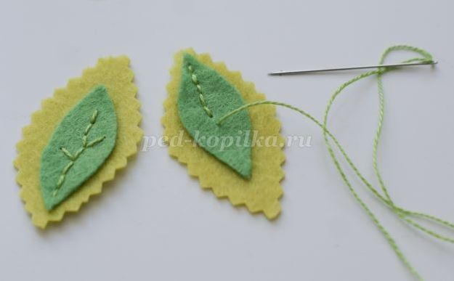](http://portniha.com/wp-content/uploads/2018/11/30-3.jpg)

Для цветочков выкраиваем лепестки трёх цветов и сердцевинку.

[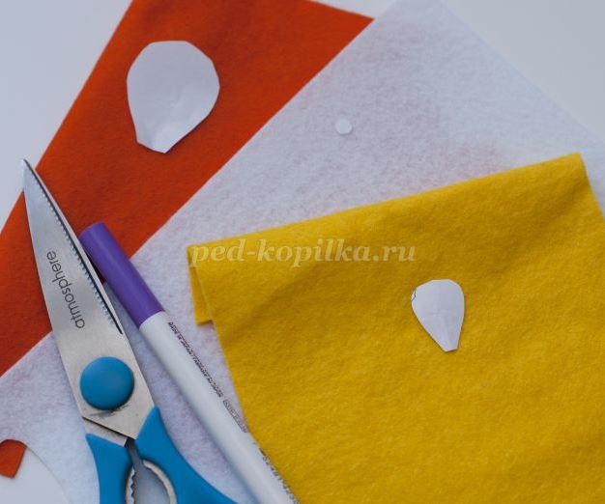](http://portniha.com/wp-content/uploads/2018/11/31-3.jpg)

Склеиваем лепестки попарно с помощью пистолета.

[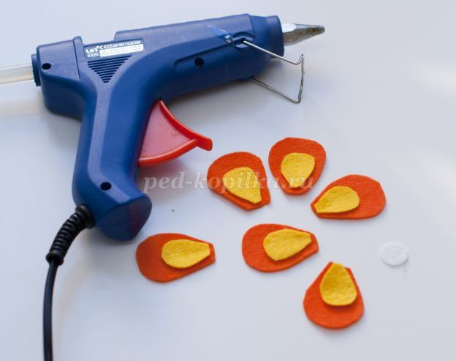](http://portniha.com/wp-content/uploads/2018/11/32-3.jpg)

Собираем цветочек.

[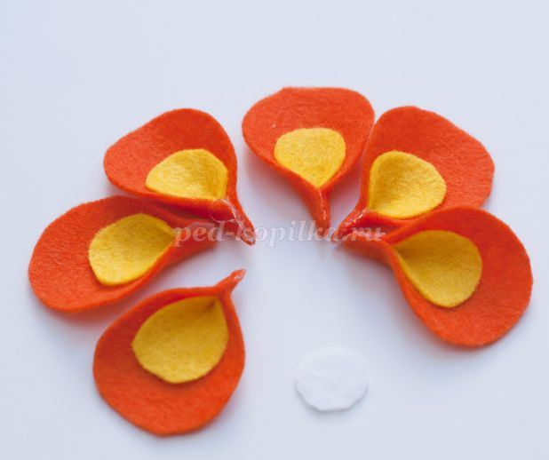](http://portniha.com/wp-content/uploads/2018/11/33-3.jpg)

Прикрепляем клеем серединку.

[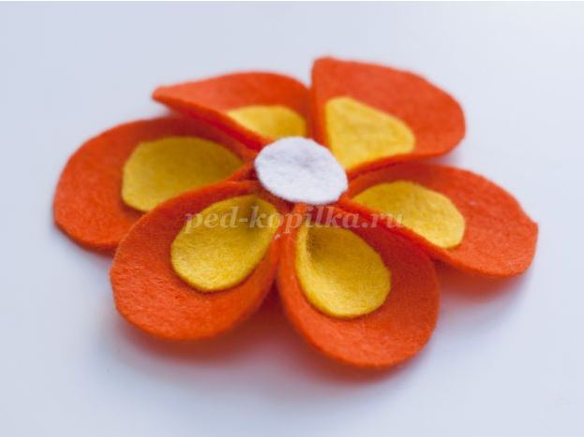](http://portniha.com/wp-content/uploads/2018/11/34-3.jpg)

Выкраиваем для дерева прожилки произвольной формы и обмётываем их.₽

[[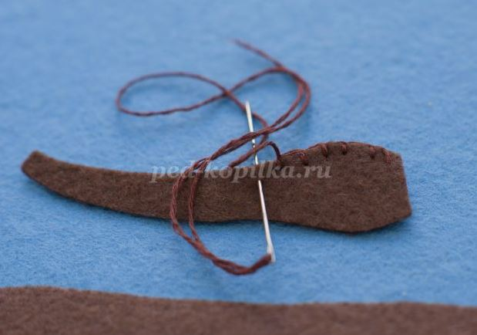](http://portniha.com/wp-content/uploads/2018/11/35-3.jpg)](https://direct.yandex.ru/?partner" \t "_blank)  
На клей сажаем их на ствол.

[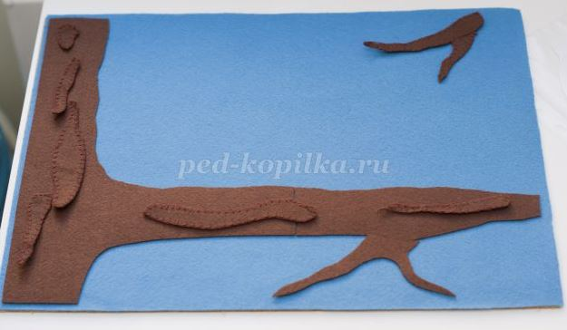](http://portniha.com/wp-content/uploads/2018/11/36-4.jpg)

Из готовых деталей составляем общую композицию и приклеиваем её на голубой фетр. Его размеры должны совпадать с размером приготовленной рамки. Присоединяем рамку. Картина готова!

[](http://portniha.com/wp-content/uploads/2018/11/11-3.jpg)

Сегодняшние занятия подошло к концу. Задание для вас: изготовить панно из фетра в технике аппликация из ткани. Если у вас возникнут трудности или вопросы – пишите, звоните. Номер электронной почты [tanuhav2200@gmail.com](mailto:tanuhav2200@gmail.com) или на номер в [WhatsApp 89045467366.](https://www.whatsapp.com/" \t "_blank)